 |  |  |  |  |  |  |  |  |  |  |  | 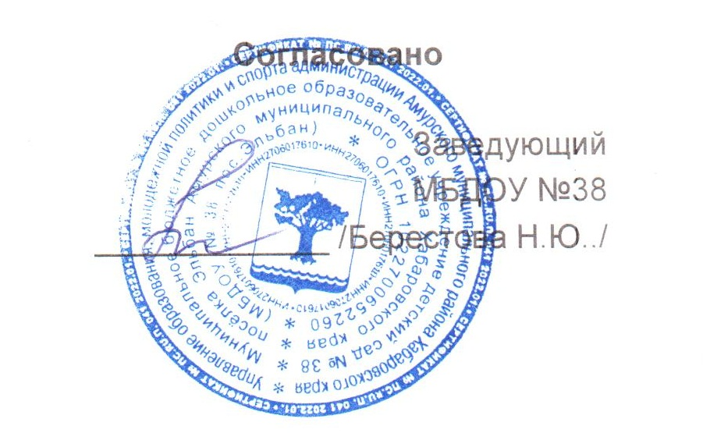
 |  |  |  |  |  | МЕНЮ
 |  |  |  | 15 марта 2024 г.
 | Ясли 12 часов
Сбор-  ник  рецеп-  тур |  | №  техн.  карты | Наименование блюда |  |  |  | Выход |  | Химический состав |  |  |  |  |  | Энерге-  тическая  ценность,  ккал | Вита-  мин  С, мг
 |  |  |  |  |  |  |  |  | Белки, г |  | Жиры, г |  |  | Угле-  воды, г
Завтрак
2008 |  | 112 | СУП МОЛОЧНЫЙ С МАКАРОННЫМИ  ИЗДЕЛИЯМИ |  |  |  | 150 |  | 4 |  | 4,1 |  |  | 17,6 | 115 | 0,4
2008 |  |  | ХЛЕБ ПШЕНИЧНЫЙ |  |  |  | 30 |  | 2,2 |  | 0,2 |  |  | 14,6 | 69 | 0
2008 |  | 13 | МАСЛО (ПОРЦИЯМИ) |  |  |  | 5 |  | 0,1 |  | 4,2 |  |  | 0,1 | 38 | 0
к/к |  | к/к | ЧАЙ С МОЛОКОМ |  |  |  | 150 |  | 2,2 |  | 2,3 |  |  | 12,9 | 82 | 0,4
Итого |  |  |  |  |  |  | 335 |  | 8,5 |  | 10,8 |  |  | 45,2 | 304 | 0,8
II Завтрак
2008 |  | 442 | СОК ФРУКТОВЫЙ |  |  |  | 100 |  |  |  |  |  |  |  | 30 | 0
Итого |  |  |  |  |  |  | 100 |  |  |  |  |  |  |  | 30 | 0
Обед
2012 |  |  | САЛАТ ИЗ БЕЛОКОЧАННОЙ  КАПУСТЫ |  |  |  | 30 |  | 0,4 |  | 2,9 |  |  | 3,2 | 42 | 4,6
 |  |  | СВЕКОЛЬНИК |  |  |  | 150 |  | 1,6 |  | 2,4 |  |  | 8,9 | 65 | 4,4
2008 |  | 266 | ПЛОВ ПО-УЗБЕКСКИ |  |  |  | 160 |  | 11,7 |  | 28 |  |  | 31,3 | 204 | 0,9
к/к |  | к/к | ХЛЕБ РЖАНО-ПШЕНИЧНЫЙ |  |  |  | 40 |  |  |  |  |  |  |  | 80 | 0
к/к |  | к/к | КОМПОТ ИЗ ИЗЮМА |  |  |  | 150 |  | 0,4 |  | 0,1 |  |  | 25,3 | 105 | 0
Итого |  |  |  |  |  |  | 530 |  | 14,1 |  | 33,4 |  |  | 68,7 | 496 | 9,9
Полдник
2008 |  | 434 | МОЛОКО КИПЯЧЕНОЕ |  |  |  | 170 |  | 4,8 |  | 5,2 |  |  | 7,8 | 89 | 0,9
2008 |  |  | ПРЯНИКИ ЗАВАРНЫЕ |  |  |  | 50 |  | 5,7 |  | 4,6 |  |  | 72,8 | 205 | 0
Итого |  |  |  |  |  |  | 220 |  | 10,5 |  | 9,8 |  |  | 80,6 | 294 | 0,9
Ужин
2008 |  | 349 | РАГУ ОВОЩНОЕ |  |  |  | 160 |  | 3,1 |  | 11,1 |  |  | 16,6 | 180 | 17,2
к/к |  | к/к | ЧАЙ С САХАРОМ |  |  |  | 150 |  | 0,1 |  |  |  |  | 9,5 | 39 | 0
2008 |  |  | ХЛЕБ ПШЕНИЧНЫЙ |  |  |  | 30 |  | 2,2 |  | 0,2 |  |  | 14,6 | 69 | 0
Итого |  |  |  |  |  |  | 340 |  | 5,4 |  | 11,3 |  |  | 40,7 | 288 | 17,2
Всего |  |  |  |  |  |  |  |  | 38,5 |  | 65,3 |  |  | 235,2 | 1411 | 28,8
